# Placa de Tiempo Universal - Rev. 811

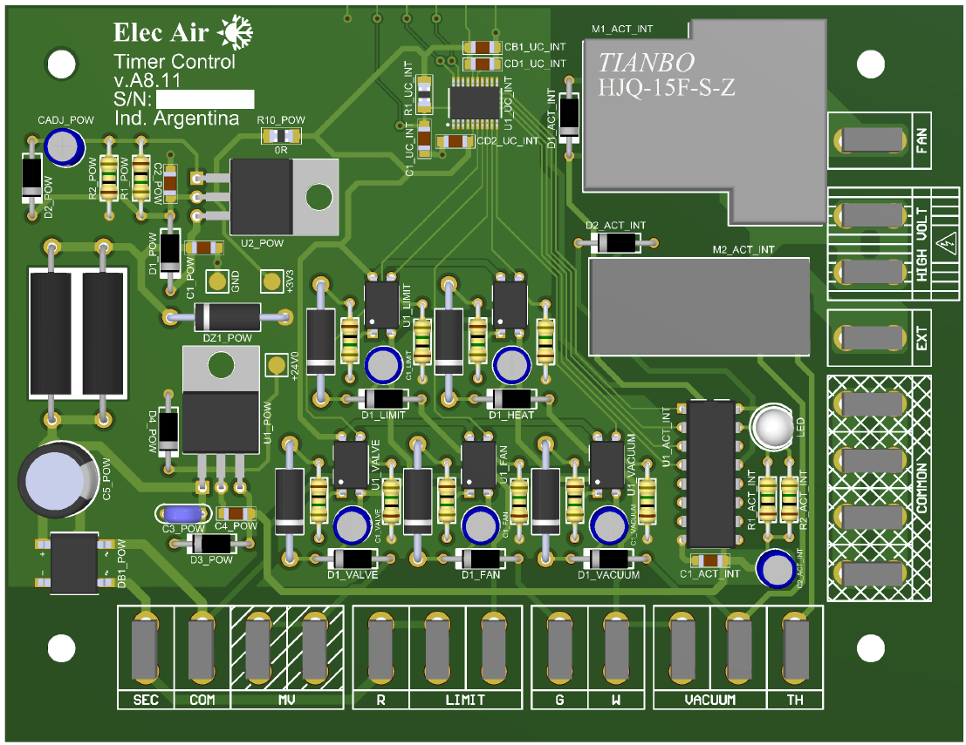

## Descripción

Placa universal de tiempos adaptable a tres circuitos de encendido, tanto por chispa, por incandescente, y por válvula electrónica. Se adjuntan los planos de conexionado correspondientes en las secciones siguientes.

## Índice

Placa de Tiempo Universal - Rev. 811 1

Descripción 1

Índice 2

Equipos compatibles 3

Circuito Eléctrico – Versión por Chispa 4

Diagrama 4

Circuito Eléctrico – Versión por Chispa (Robertshaw) 5

Diagrama 5

Circuito Eléctrico – Versión por Chispa (con piloto) 6

Diagrama 6

Circuito Eléctrico – Comando Rooftop con transformadores (380V/220V) y (220V/24V) 7

Diagrama 7

Circuito Eléctrico – Versión por superficie caliente 8

Diagrama 8

Circuito Eléctrico – Versión por válvula de control electrónico 9

Diagrama 9

Información de aplicación 10

Tiempos de marcha-parada 10

Código de fallas 10

Consideraciones para termostatos 10

Notas 10

## Equipos compatibles

* Calefactores GOODMAN
* Calefactores CARRIER
* Calefactores GOODMAN-CARRIER
* Calefactores GOODMAN-SURREY
* Calefactores (EX) COMFORTMAKER
* Calefactores BGH
* Calefactores LENNOX
* Calefactores ELECTRA

## Circuito Eléctrico – Versión por Chispa

Adapta chispero HONEYWELL 58610 y similares.

### Diagrama

## Circuito Eléctrico – Versión por Chispa (Robertshaw)

Adapta chispero ROBERTSHAW 780-715 y similares.

### Diagrama

## Circuito Eléctrico – Versión por Chispa (con piloto)

Adapta chispero HONEYWELL 58610 y similares.

### Imagen de la pantalla de un video juego Descripción generada automáticamente con confianza mediaDiagrama

## Circuito Eléctrico – Comando Rooftop con transformadores (380V/220V) y (220V/24V)

Adapta chispero HONEYWELL 58610 y similares.

*Utilizar 2 (dos) contactores auxiliares de bobina 24V:

* Contactor 20A para motor bifásico (FAN)
* Contactor 10A para extractor de gases (EXT)

### Diagrama

## Circuito Eléctrico – Versión por superficie caliente

Adapta sistema de encendido por superficie caliente y similares.

### Diagrama

## Circuito Eléctrico – Versión por válvula de control electrónico

Adapta válvula HONEYWELL SV9501.

### Diagrama

## Información de aplicación

### Tiempos de marcha-parada

|  |  |  |
| --- | --- | --- |
| **Caso** | **Estado** | **Tiempo** |
| FAN en G | ON | 10seg. |
| OFF | 3seg. |
| EXT. DE GAS en W | ON | 10seg. |
| OFF | 20seg. |
| FAN en W | ON | 20seg. Luego de luz verde fija |
| OFF | 180seg. Luego de parada de señal W |
| SENSOR DE VACIO | OFF | 7seg. |

Tabla 1: Tiempos de marcha-parada

### Código de fallas

|  |  |
| --- | --- |
| Código | Estado |
| LED VERDE FIJO | Operación normal |
| LED VERDE TITILA CADA 0.5seg. | Espera señal de válvula |
| LED ROJO TITILA CADA 0.5seg. | Límite abierto |
| LED VERDE/ROJO ALTERNADO CADA 0.5seg. | Sensor de vacío en corto antes de iniciar secuencia |
| LED ROJO FIJO | Placa bloqueada por falla externa de límite abierto 3 veces |

Tabla 2: Código de fallas

### Consideraciones para termostatos

Para el modo “**REFRIGERACION**”(o “**COOL**”), el contacto “**Y**” se conecta directamente desde el termostato hacia la unidad exterior. Consultar el manual de usuario del termostato utilizado para configurar al contacto “**G**” para que se active también durante la función “**AUTO**”. Esto permite que, al estar conectado “**G**” a la placa de tiempos, el VENTILADOR (“**FAN**”) sea accionado en “**REFRIGERACION**” (o “**COOL**”).

### Notas

* **DEBE** conectarse el sensor de vacío en el circuito. Este puede reemplazarse por llave centrífuga NA, ubicada en motores de extracción de gases.
* **DEBE** conectarse el calefactor con jabalina a **tierra**.
* La placa queda **fuera de garantía** por mal conexionado.
* Los momentos de funcionamiento de la placa de tiempos están supeditados a las funciones de encendido generadas por la placa de chispa. Si la placa de encendido **no** funciona, la placa de tiempo **no** realiza su ciclo de programa como medida de seguridad.